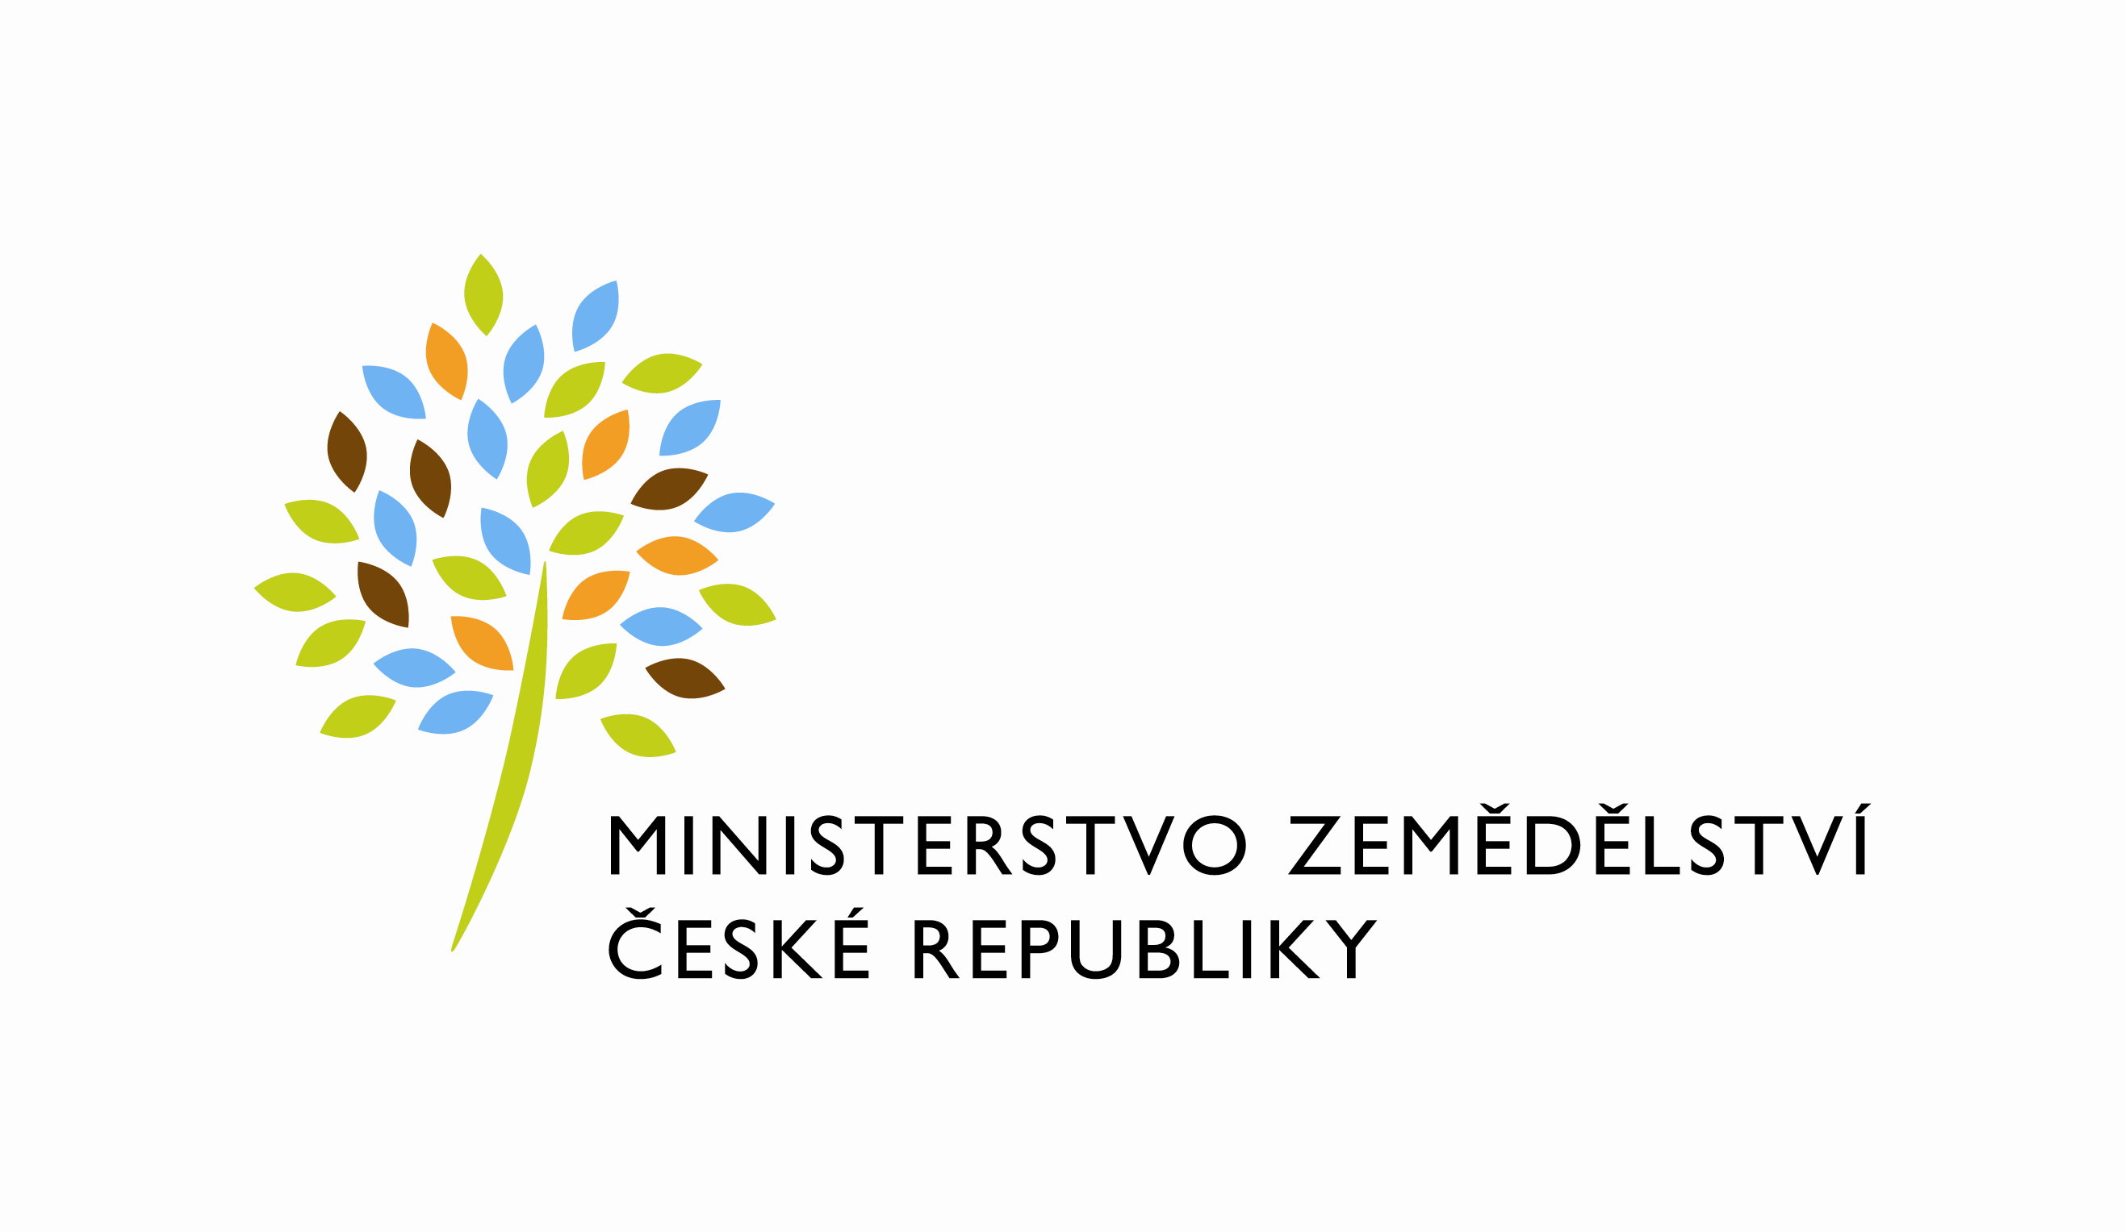
MZE-83724/2025-12121
mzedms030452759
útvar: Odbor informačních a komunikačních technologií  Číslo útvaru: 12120  VÁŠ DOPIS ZN.:  DORUČEN DNE:  SP. ZN.: MZE-84088/2024-12121  NAŠE Č. J.: MZE-83724/2025-12121  VYŘIZUJE: Ing. Václav Krejčí  Telefon: 221812149 | Unicorn Systems HSI s.r.o.  xxx  V kapslovně  2767/2  13000 Praha 3  ID DS: ttuaz8g

Prodloužení termínu dodání Objednávek č. 4500151611, 4500151919 a 4500151920 - AgriGIS 2023+

Vážený pane,
oznamujeme Vám tímto prodloužení termínu dodání objednávek:

4500151611 k RfC_AgriGIS_2023_01_SO1_Rozvoj_vývoj_(Z40562-1)
4500151919 k RfC_AgriGIS_2023_004_SO2_Prubezne_cerpani_odborne_sluzby_(Z40902-1)
4500151920 k RfC_AgriGIS_2023_005_SO2_Prubezne_cerpani_drobne_konfiguracni_sluzby_(Z
40903-1)

Nový termín dodání je stanoven do 31. 12. 2026.

Zdůvodnění:
Důvodem prodloužení jsou nevyčerpané MDs na výše uvedených objednávkách, které budeme dále využívat pro realizaci požadavků v roce 2026.

S pozdravem
%%%el_podpis%%%
Ing. Leona Slabochová
ředitelka odboru

